认证审核报告审批页
项目编号 | 0010-2020
受审核方名称 | 胜利油田顺天节能技术有限公司
注册地址 | 山东省东营市东营高新区肥城路35号
经营地址 | 山东省东营市东营高新区肥城路35号
审核类型 | MMS：监督第2次
认证范围 | MMS:电动机、变频控制柜、油浸式电力变压器的生产（需许可资质的除外）；仪器仪表的组装；石油机械设备及配件、机电设备、仪器仪表、井口工具、五金建材、家用电器、办公用品、实验设备、办公家俱、土产杂品（不含烟花爆竹）、无人机及配件、低压成套开关设备、计算机配件、泵配件、汽车配件、压缩机及配件、五金工具、毛毡，灯具、低压电器、办公设备的销售。
服务认证等级（适用时） | □十星级□九星级 □八星级 □七星级 □六星级  □五星级 □四星级 □三星级 □达标级
评审人员签字 | 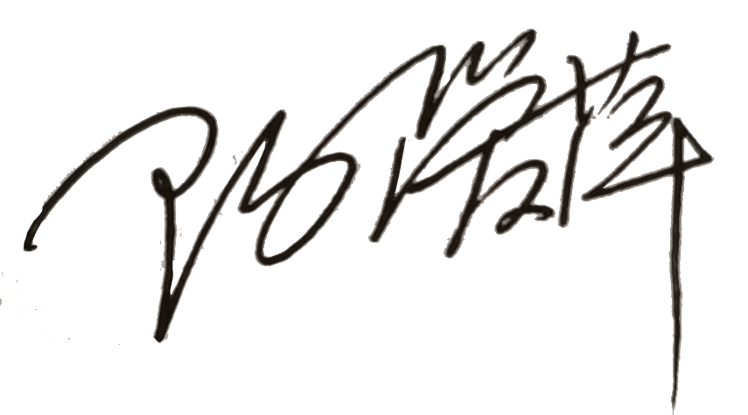
认证决定结论 | ■案卷符合要求，可以认证注册/保持  □案卷不符合要求，不可以认证注册/保持
认证决定人员签字 |  | 日期 | 2022-01-19
机构总经理审批意见 | ■认证流程符合要求，可以认证注册/保持  □认证流程不符合要求，不可以认证注册/保持
总经理签字 | 

